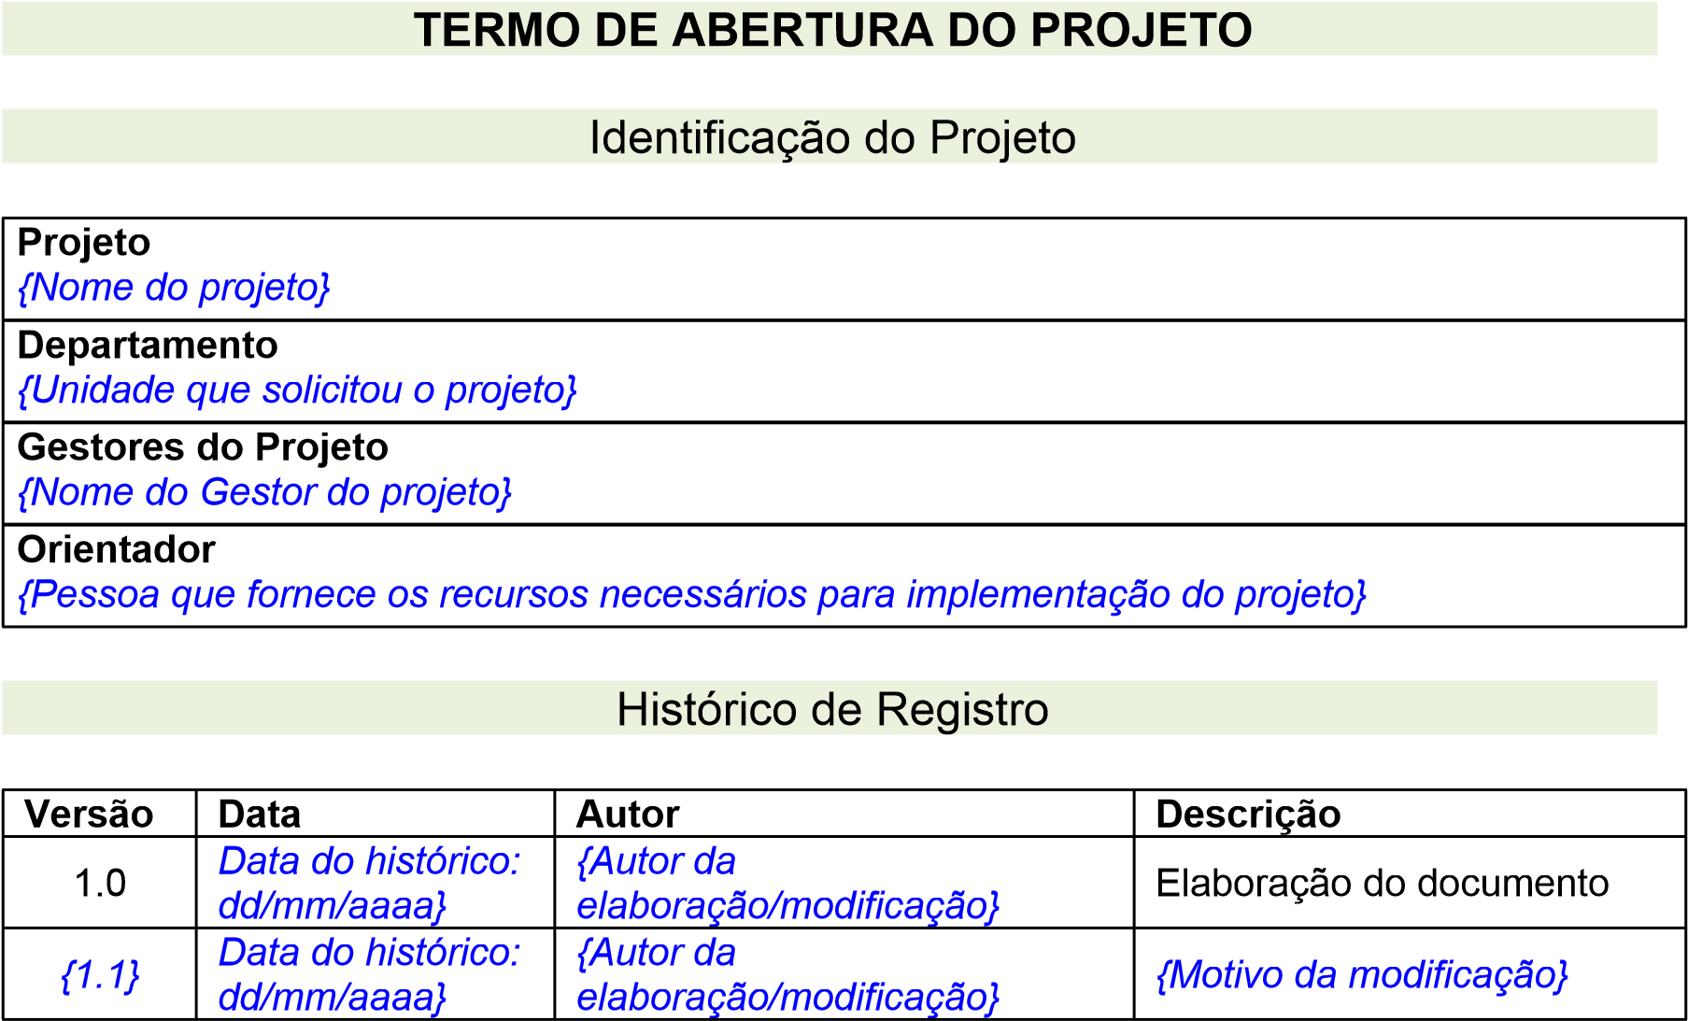

| 1. | Justificativa |
| --- | --- |

{Descrever o problema ou a oportunidade que justifica o desenvolvimento deste projeto. Pode conter uma breve descrição da situação atual. Lembre-se de contextualizar a importância do projeto para organização e, caso julgue necessário, explique os impactos deste projeto não seja executado. Se o projeto é derivado de demanda legal ou solicitado pela alta administração, essa informação deve ser ressaltada, pois impacta na prioridade do projeto.

A justificativa do projeto deve responder às seguintes questões:

 Por que o projeto é necessário?

 Quais os motivos que geraram a sua necessidade?

 Quais os benefícios?}

| 2. | Objetivo do Projeto |
| --- | --- |

{Descrever o que se pretende realizar para resolver o problema central ou explorar a oportunidade identificada.

Para a correta definição do objetivo específico siga a regra “SMART”:

 Specífic (específico): Deve ser redigido de forma clara, concisa e compreensiva;

 Measurable (mensurável): O objetivo específico deve ser mensurável, ou seja, possível de ser medido por meio de um ou mais indicadores;

 Agreed (acordado): Deve ser acordado com as partes interessadas (Stakeholders);

 Realistic (realista): Deve estar centrado na realidade, no que é possível de ser feito considerando as premissas e restrições existentes;

 Time Bound (Limitado no tempo): Deve ter um prazo determinado para sua finalização}

| 3. | Alinhamento Estratégico - Áreas |
| --- | --- |

{Relacionar com quais objetivos do Planejamento Estratégico vigente o projeto está contribuindo. Podem ser citados objetivos estratégicos corporativos ou setoriais desde que

identificados.}

| 4. | Responsabilidades e Partes Interessadas |
| --- | --- |

{Descrever quais as unidades administrativas estão envolvidas na execução do projeto com um breve relato das responsabilidades de cada uma. Todas as áreas informadas receberão cópia deste documento.}

| 5. | Escopo |
| --- | --- |

{Descrever os resultados esperados e produzidos no projeto como, por exemplo, os produtos e serviços a serem entregues, a documentação elaborada.}

| 6. | Não-Escopo |
| --- | --- |

{O que não será atendido pelo projeto: produtos e serviços não incluídos no escopo, o que não será implementado pelo projeto.}

| 7. | Premissas |
| --- | --- |

{Premissas são previsões que são feitas e assumidas como verdadeiras para viabilizar a continuidade do planejamento do projeto. Normalmente implicam em risco para a execução do projeto, por isso devem ser monitoradas ao longo do projeto. Devem ser descritas em tópicos.}

| 8. | Restrições |
| --- | --- |

{Restrições são condições ou situações que limitam seu planejamento e desenvolvimento e não podem ser eliminadas ou alteradas no decorrer do projeto. Devem ser descritas em tópicos e acompanhadas de metas valoradas. Ex.: Orçamento predefinido ou datas impostas.}

| 9. | Projetos Inter-relacionados |
| --- | --- |

{Relacionar outros projetos que, de alguma forma, dependem ou fornecem dados, produtos e/ou serviços para o projeto.}

1. Riscos Iniciais

{Relacionar em tópicos os riscos iniciais identificados no projeto.}

1. Tempo Estimado

{Estimar o tempo necessário para a conclusão do projeto.}

1. Custo Estimado

{Estimar o custo necessário para a execução do projeto.}